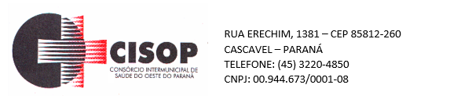
HOMOLOGAÇÃO DE PROCESSO

Homologação do Julgamento proferido pelo Pregoeiro do CISOP, do Processo Licitatório no tipo Pregão nº 35/2021, dando outras providências.

O PRESIDENTE DO CISOP, no uso de suas atribuições legais;

R E S O L V E

Fica homologado o julgamento proferido pelo Pregoeiro do CISOP, nomeado pela Portaria nº 19 de 15/03/2021, sobre o Processo de Licitação do tipo Pregão nº 35/2021, que tem por objeto a SERVIÇO DE CÓPIA E REPRODUÇÃO DE DOCUMENTOS, em favor da(s) empresa(s) abaixo relacionada, tudo conforme o constante no Mapa Comparativo de Preços (na Deliberação), que fica fazendo parte indissolúvel desta RESOLUÇÃO.

MICROCOPY COMÉRCIO DE MÁQUINAS E SUPRIMENTOS PARA ESCRITÓRIO LTDA:

Pelo presente, ficam intimados os participantes da licitação supramencionada, da decisão estabelecida nesta RESOLUÇÃO.

Esta RESOLUÇÃO entrará em vigor na data de sua publicação, revogadas as disposições em contrário.

Cascavel, PR 01 de julho de 2021

_______________________________
VLADEMIR ANTONIO BARELLA
Presidente

